α) Περιγραφή μαθήματος
Σκοπός του ηλεκτρονικού μαθήματος είναι η εξοικείωση των μαθητών/τριών με τη χρήση, τα μέρη και τις μετρήσεις ακριβείας με το παχύμετρο (κλίμακα βερνιέρου). Το μάθημα συνδέεται με τους στόχους του αναλυτικού προγράμματος σπουδών του Τομέα Μηχανολογίας των ΕΠΑ.Λ.
Για τη δημιουργία του παραδείγματος εφαρμογής αξιοποιούμε το ψηφιακό αντικείμενο από το Φωτόδεντρο - Μαθησιακά Αντικείμενα και συγκεκριμένα την εφαρμογή Μηχανολογικές Μετρήσεις - Παχύμετρο.

Μηχανολογικές Μετρήσεις - Παχύμετρο

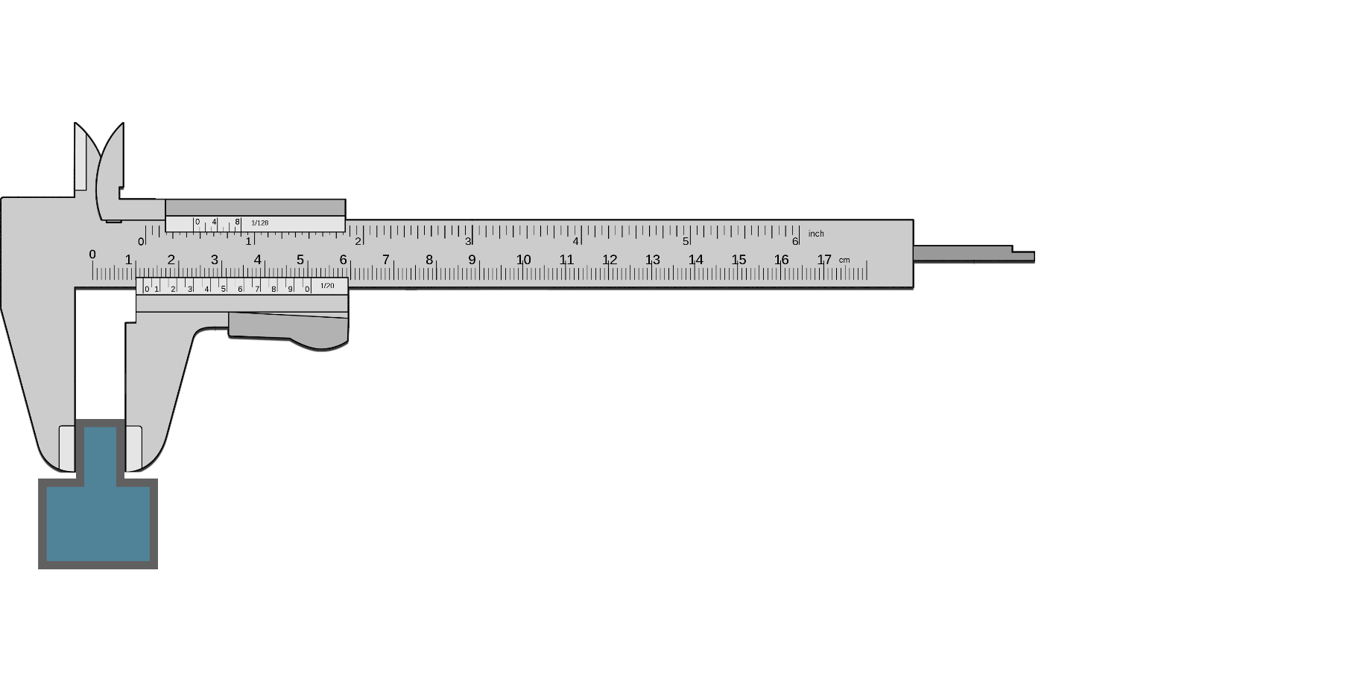

Το παχύμετρο είναι ένα από τα όργανα που χρησιμοποιείται περισσότερο στις μηχανολογικές μετρήσεις, λόγω της ευχρηστίας του και της ακρίβειάς του. Λέγοντας ακρίβεια ενός οργάνου εννοούμε το μεγαλύτερο σφάλμα που μπορεί να κάνει ένα όργανο στη μέτρηση κάποιας διάστασης. Με το παχύμετρο μπορούμε να μετρήσουμε διαστάσεις εξωτερικές, εσωτερικές και βάθους. Κατασκευάζεται από χρωμιονικελιούχο χάλυβα για να μην οξειδώνεται και να μη μεταβάλλεται το μήκος του σε διαφορετικές θερμοκρασίες περιβάλλοντος.
Διακρίνουμε δύο μέρη: το σταθερό και το κινητό. Το σταθερό μέρος αποτελείται από τον κανόνα, το άκρο του οποίου καταλήγει σε δύο αντιδιαμετρικά ράμφη διαστάσεων. Ο κανόνας φέρει συνήθως στο κάτω μέρος του χαραγμένες υποδιαιρέσεις του μέτρου και στο επάνω μέρος του υποδιαιρέσεις της ίντσας. Το κινητό μέρος φέρει δύο αντιδιαμετρικά ράμφη αντίστοιχα με αυτά του σταθερού μέρους, καθώς και ένα προσαρμοσμένο στέλεχος το όποιο χρησιμεύει για μετρήσεις βάθους. Στο κινητό μέρος του παχύμετρου, βρίσκεται και η κλίμακα του βερνιέρου, η οποία καθορίζει την ακρίβεια του οργάνου. Πάνω στην δευτερεύουσα αυτή κλίμακα υπάρχουν υποδιαιρέσεις του χιλιοστομέτρου (mm) και της ίντσας (in.).
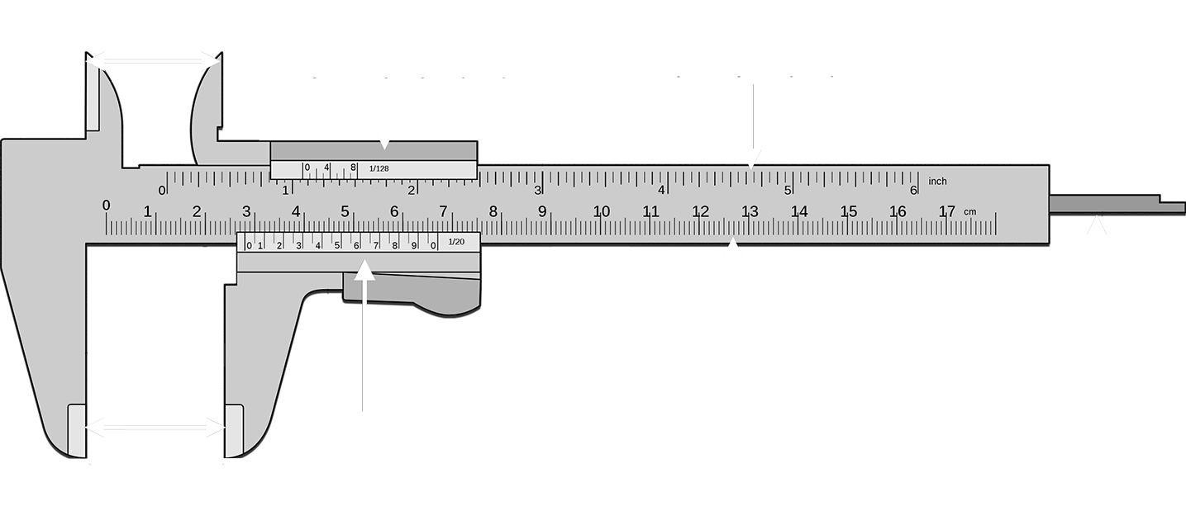
β) Δημιουργία ενοτήτων στην η-τάξη
Προσδοκώμενα μαθησιακά αποτελέσματα (p. 2)
Οι μαθητές/τριες ολοκληρώνοντας το ηλεκτρονικό μάθημα θα είναι σε θέση:
- Να αναγνωρίζουν τα κύρια μέρη (σταθερό και κινητό) του παχυμέτρου.
- Να διακρίνουν τα είδη των μετρήσεων που εκτελεί (εξωτερικές, εσωτερικές, βάθους).
- Να εξηγούν τον τρόπο ανάγνωσης της κλίμακας του βερνιέρου.
- Να εκτελούν μετρήσεις ακριβείας σε μηχανολογικά εξαρτήματα.

Διαδραστικά Βιβλία / Ψηφιακό Υλικό (p. 3)
- Σχολικό Εγχειρίδιο: Στοιχεία Μηχανουργικής Τεχνολογίας (ΕΠΑ.Λ.).
- Διαδραστικό Υλικό: Μηχανολογικές Μετρήσεις - Παχύμετρο στο ΦΩΤΟΔΕΝΤΡΟ
- Δραστηριότητα 1: Γνωριμία με το Παχύμετρο (p. 3)
- Τίτλος: Ποια είναι τα μέρη ενός παχυμέτρου και τι μετράμε με αυτό;
- Σκοπός: Να συνδέσουμε τις καθημερινές εμπειρίες των μαθητών με τη χρήση του οργάνου και να εντοπίσουμε τα κύρια μέρη του (ράμφη, κανόνας, στέλεχος βάθους).
- Δραστηριότητα 2: Εικονικό Εργαστήριο Μετρήσεων (p. 3)
- Τίτλος: Αναλύοντας και χρησιμοποιώντας το Παχύμετρο στην πράξη.
- Σκοπός: Οι μαθητές να πειραματιστούν εικονικά, να μετακινήσουν τον βερνιέρο και να εξασκηθούν στην ανάγνωση των ενδείξεων για εξωτερικές, εσωτερικές μετρήσεις και μετρήσεις βάθους.
- Δραστηριότητα 3: Ο Ρόλος του Σφάλματος στις Μετρήσεις (p. 4)
- Τίτλος: Γιατί δύο διαφορετικοί άνθρωποι μπορεί να μετρήσουν διαφορετικά το ίδιο αντικείμενο;
- Σκοπός: Να εργαστούν οι μαθητές σε ομάδες, να συζητήσουν για το «σφάλμα μηδενός» και να καταγράψουν τις απόψεις τους για τη σωστή εφαρμογή του οργάνου.
- Δραστηριότητα 4: Εργαστηριακή Εφαρμογή (p. 4)
- Τίτλος: Μέτρηση και αναγνώριση standard εξαρτημάτων (βίδες, πείροι, ελατήρια).
- Σκοπός: Οι μαθητές να εφαρμόσουν τις γνώσεις τους μετρώντας πραγματικά ή ψηφιακά δοκίμια, καταγράφοντας διαστάσεις (διάμετρο, βήμα, μήκος) σε φύλλο εργασίας.

